Методические указания по созданию и настройке сообществ, а также по подключению к системе Госпаблики

Наглядная видео-инструкция по ссылке - https://disk.yandex.ru/d/VeMu71RvuOFIBA (рекомендуем сделать «Список», чтобы названия отображались корректно)

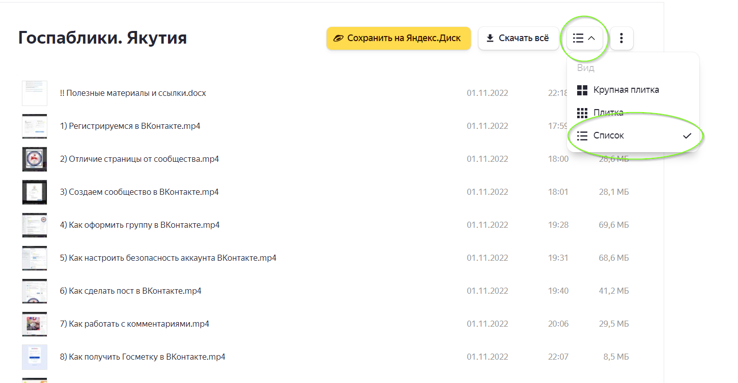

Регистрация в социальной сети ВКонтакте
Шаг 1. Зайти на сайт https://vk.com/ и нажать кнопку «Зарегистрироваться»

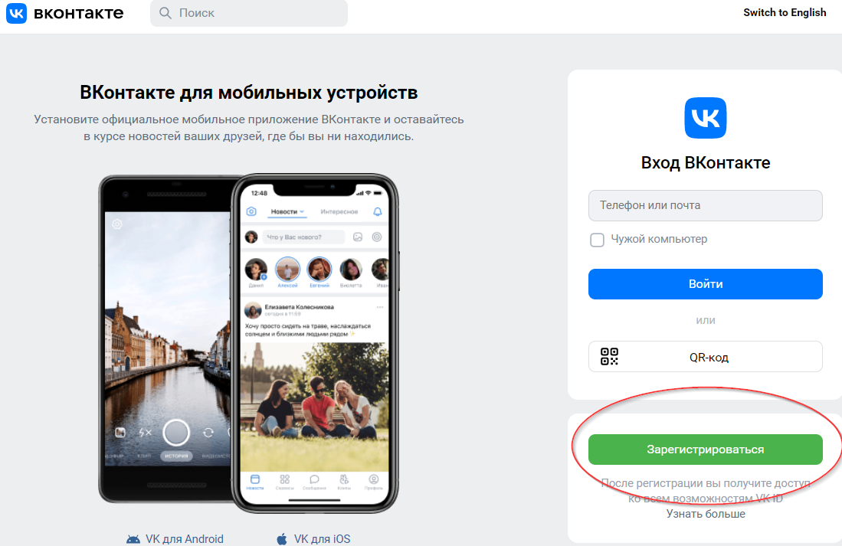

Шаг 2. Ввести номер телефона для регистрации

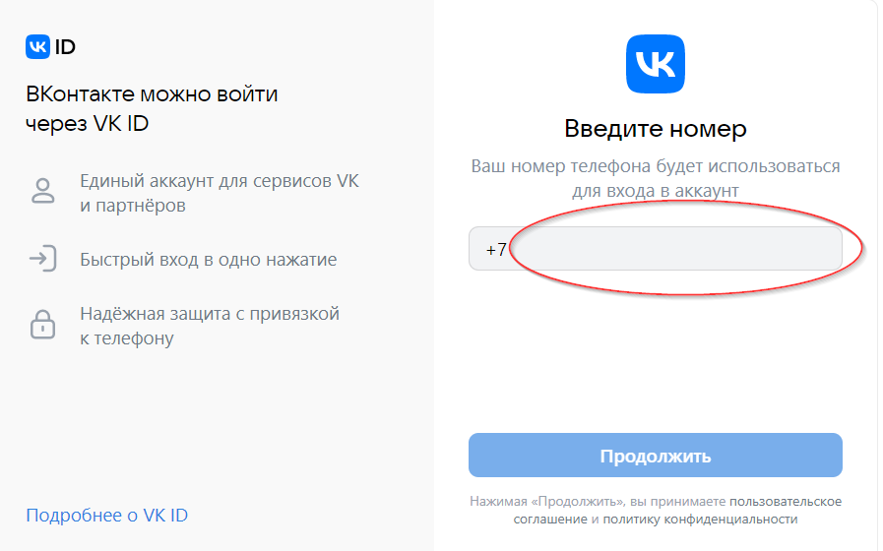

Шаг 3. Ввести код из СМС (6 цифр) или последние 4 цифры звонка-сброса
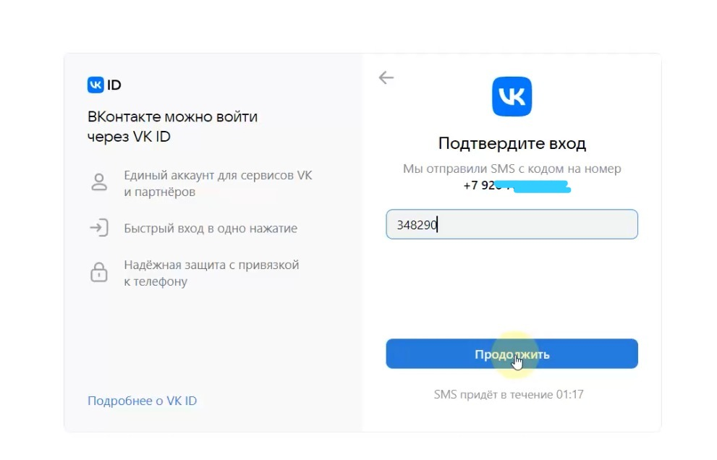
Шаг 4. Заполнить информацию о себе (ВАЖНО. ЭТО ФИЗ. ЛИЦО)
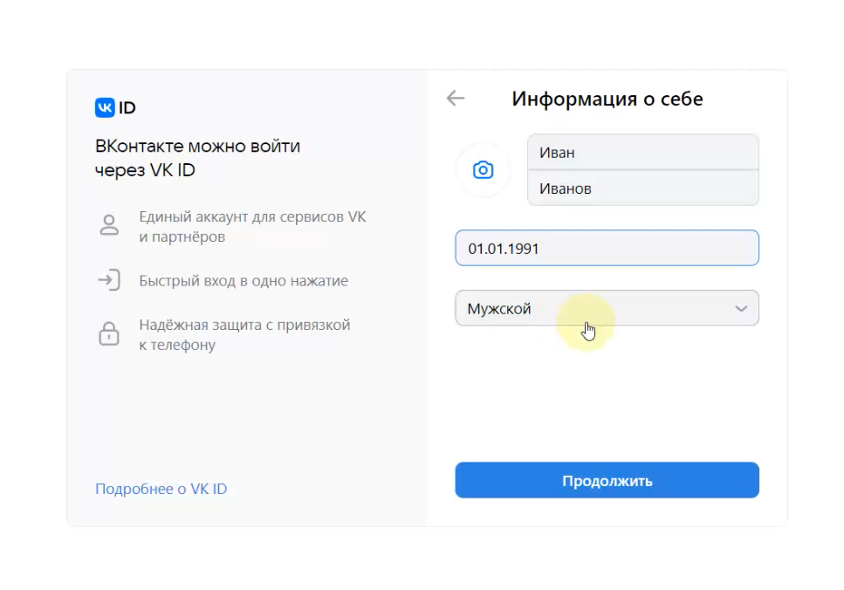

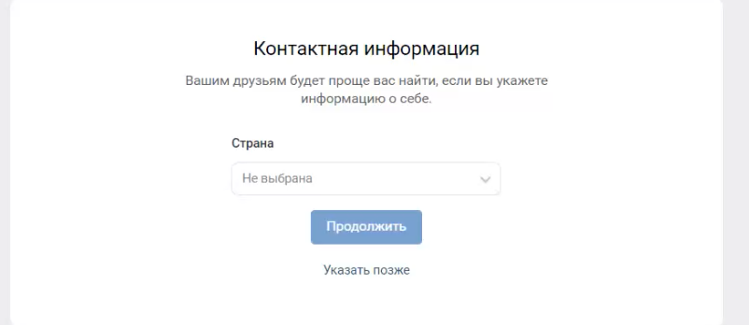
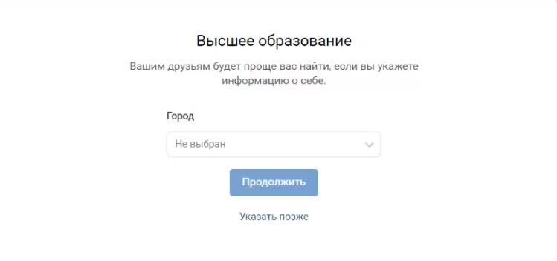

Шаг 5. Указать почту
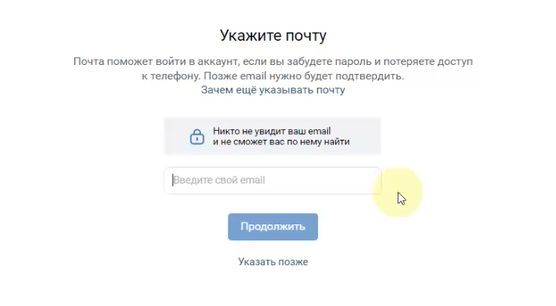
Шаг 6. Дополнить информацию о себе (если этого блока нет – можно пропустить)
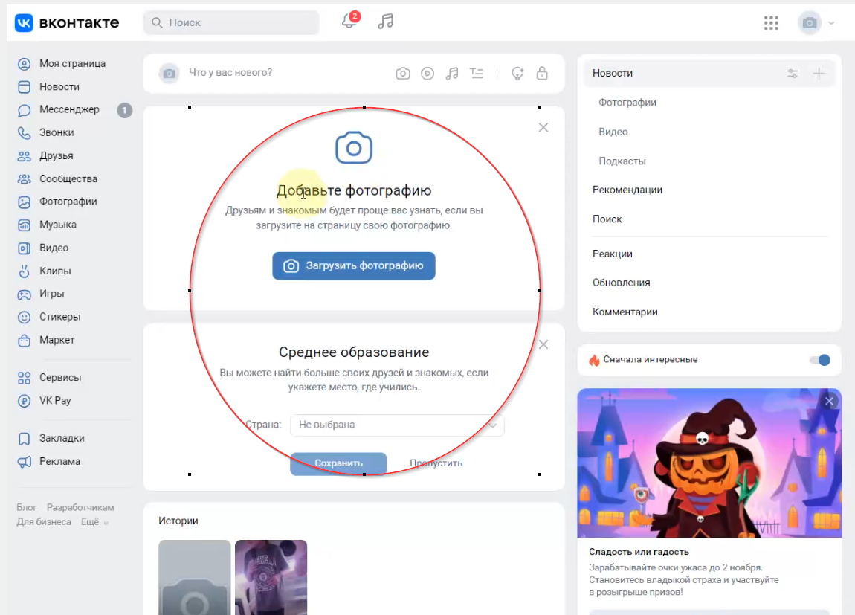

Шаг 7. Создать сообщество в ВКонтакте по ссылке https://vk.com/groups?w=groups_create

Шаг 8. Выбрать формат группы
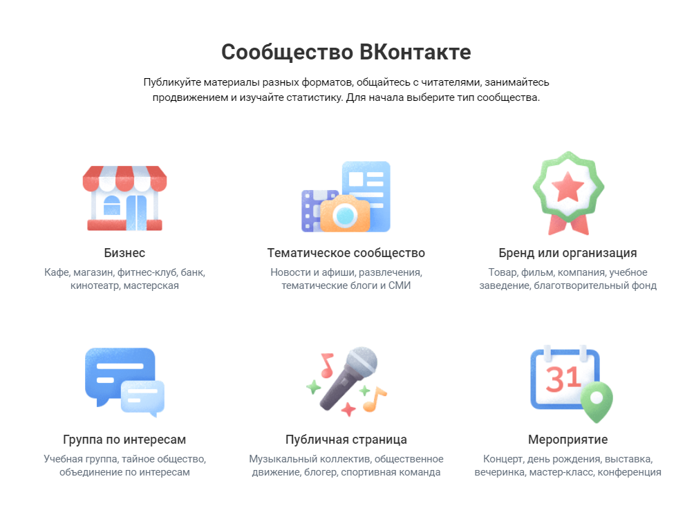
Шаг 9. Заполнить название группы и выбрать тему (недопустимо использовать сокращения следующего типа в названии сообщества, ГБУ РС(Я) ОГАВТАОЛС при ВЧТКР);
ВАЖНО: название может быть сокращенным, но указывающим суть, например, «Спорткомплекс Модун г. Якутск», «Школа №7 г. Алдан», «Управление по делам профсоюзов РС(Я)», «Студенческие организации Якутии». Также стоит использовать наименование населенного пункта, когда речь идет о школах, больницах, социальных учреждений, так как Поликлиника №7, может быть, и в других городах России.

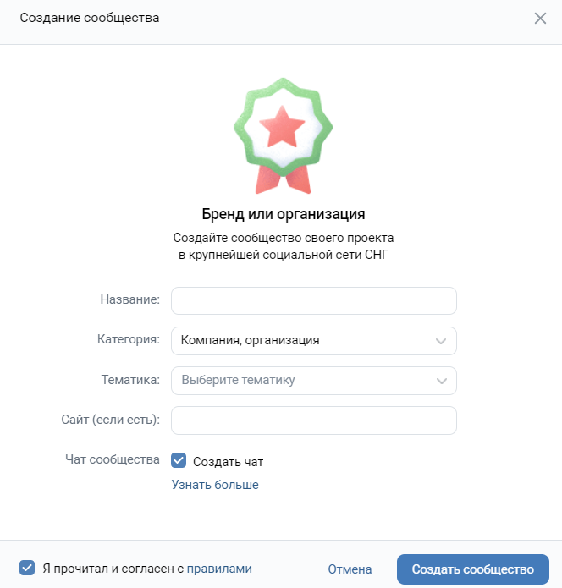

Шаг 10. Загрузить аватарку группы
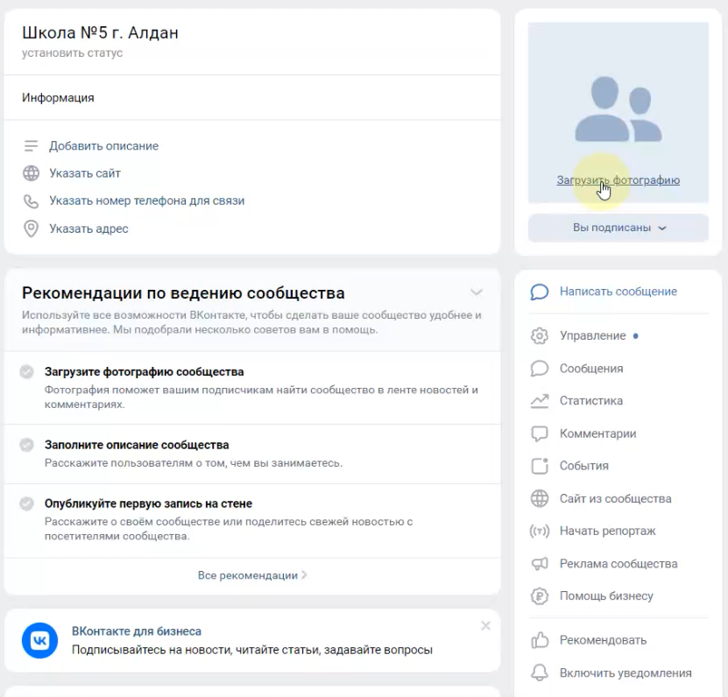
Шаг 11. Добавить описание группы
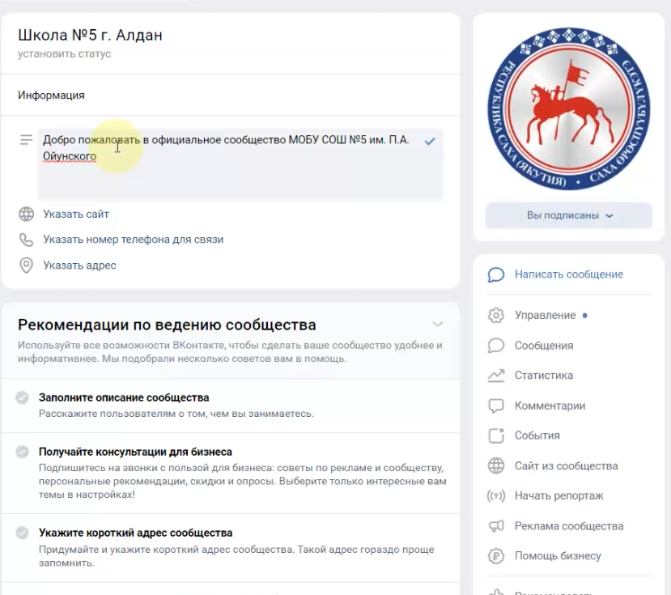

Шаг 12. Добавить сайт, номер и адрес

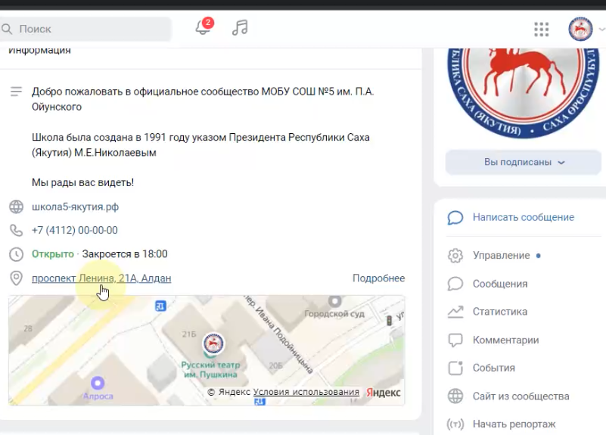
Шаг 13. Удалить Контакты группы (связано с безопасностью)

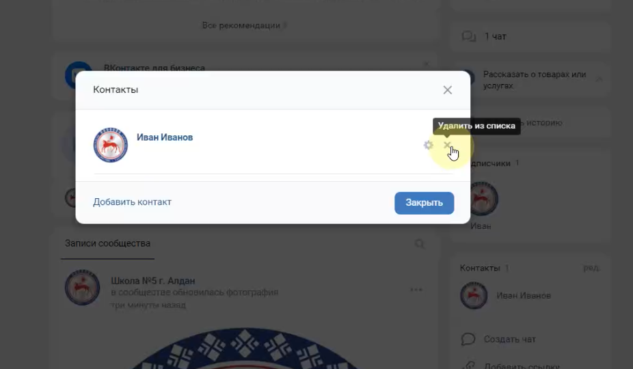

Шаг 14. Добавить обложку группы через «Управление»

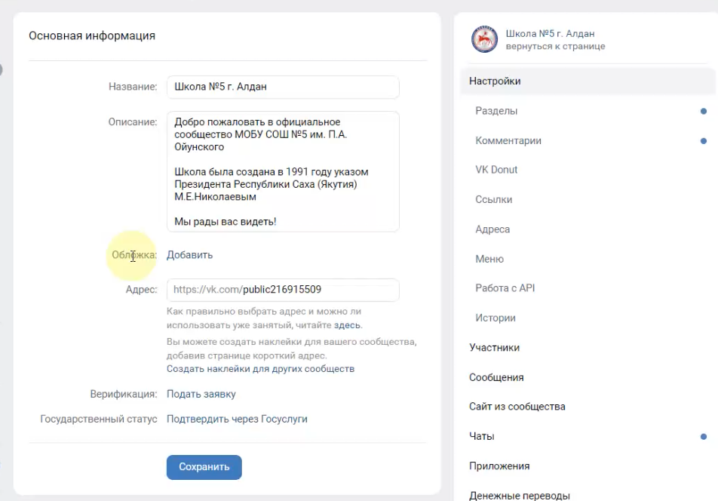

Шаг 15. Настроить безопасность аккаунта
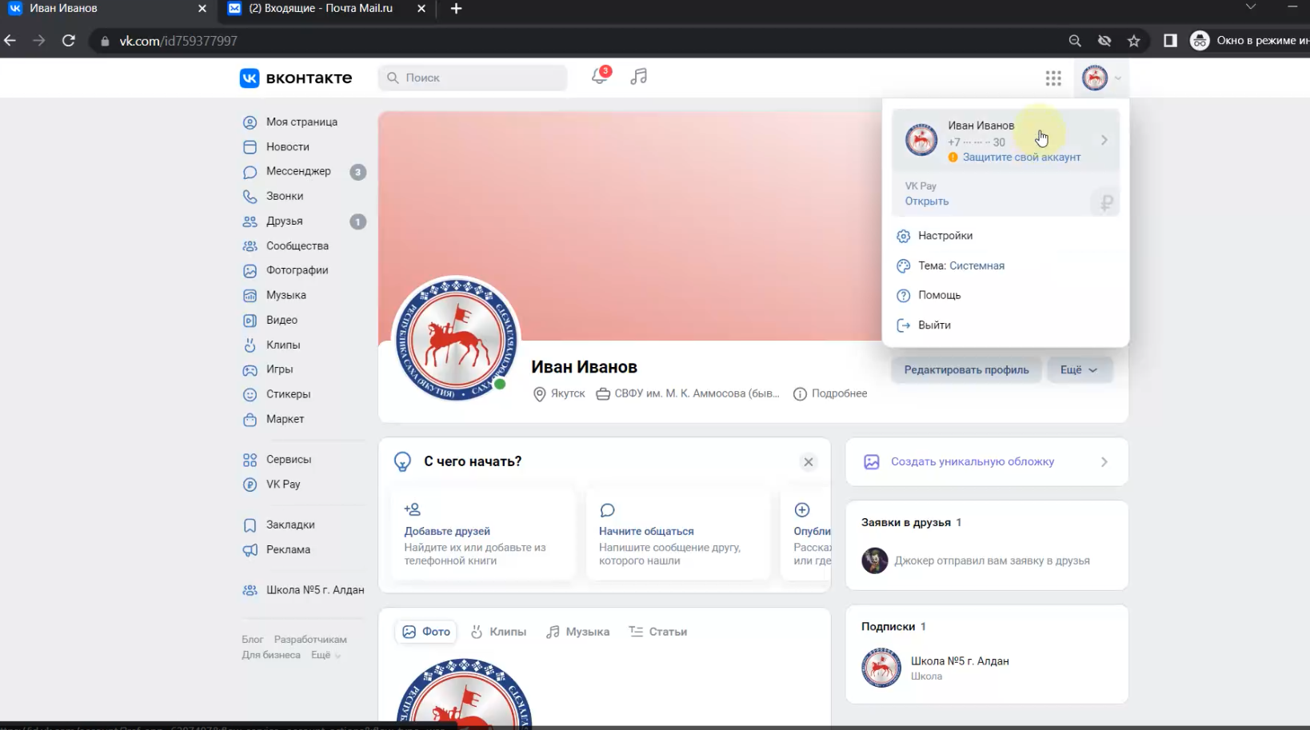

Шаг 16. Подтвердить почту
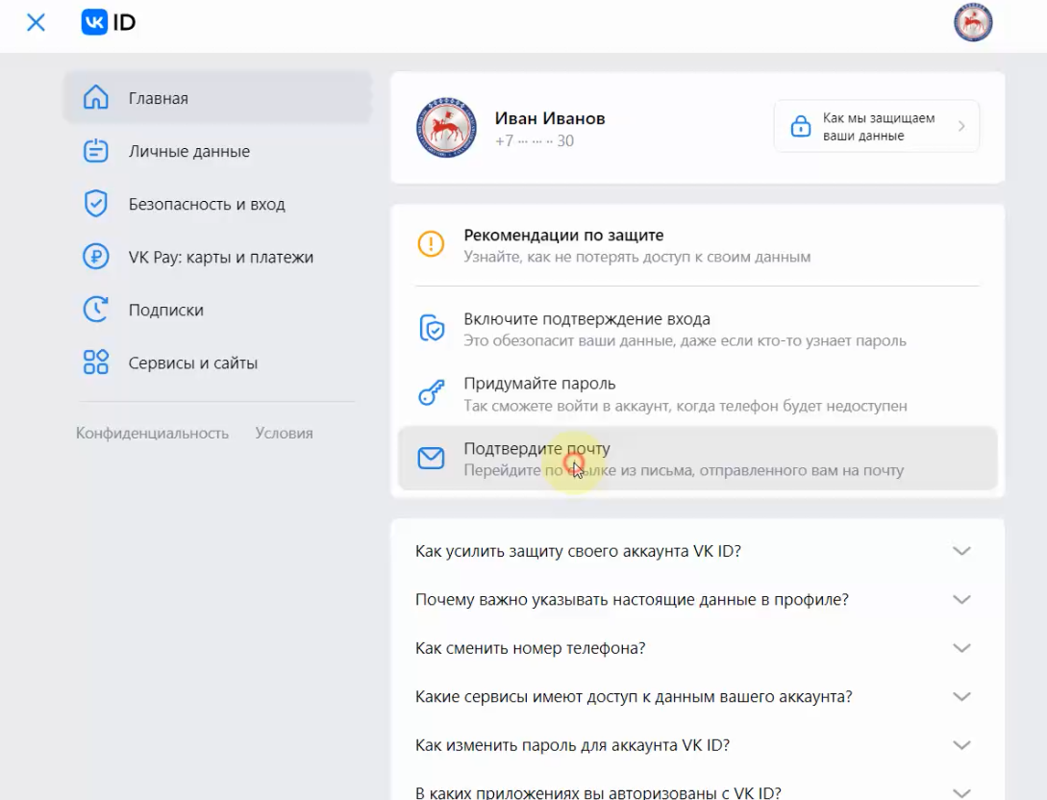

Шаг 17. Включить «Подтверждение входа»

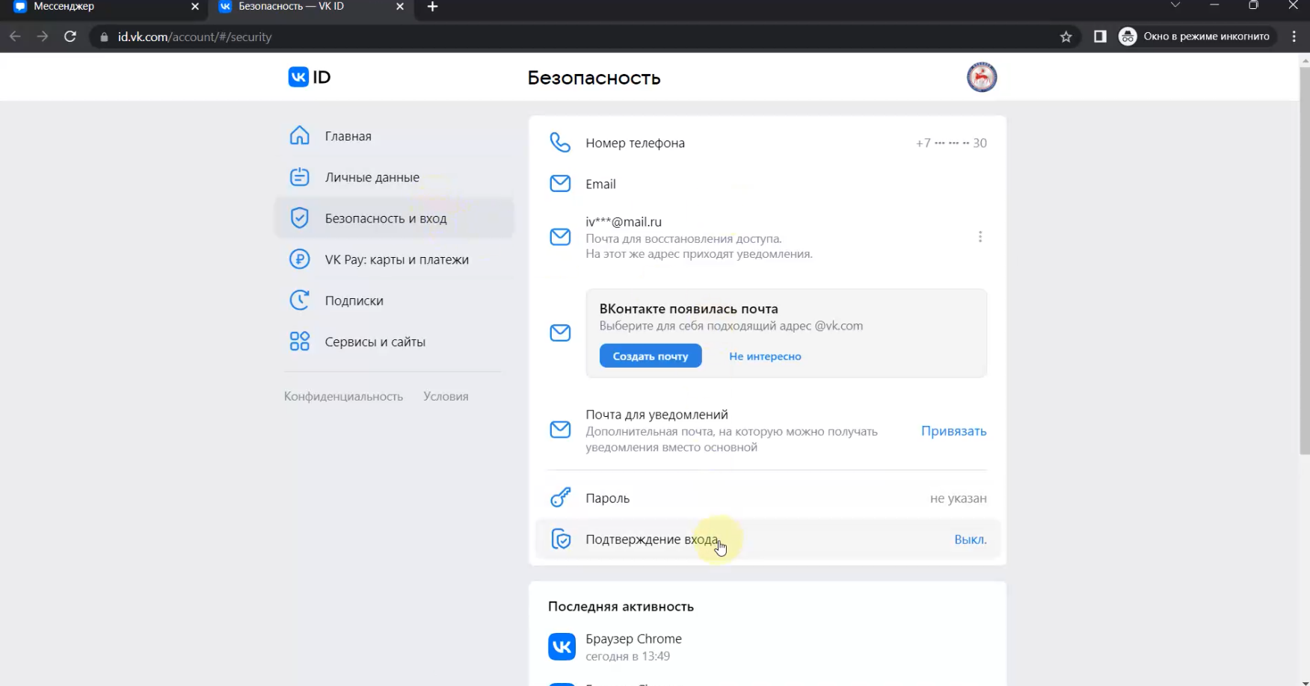

Шаг 18. Подключить подтверждение по SMS

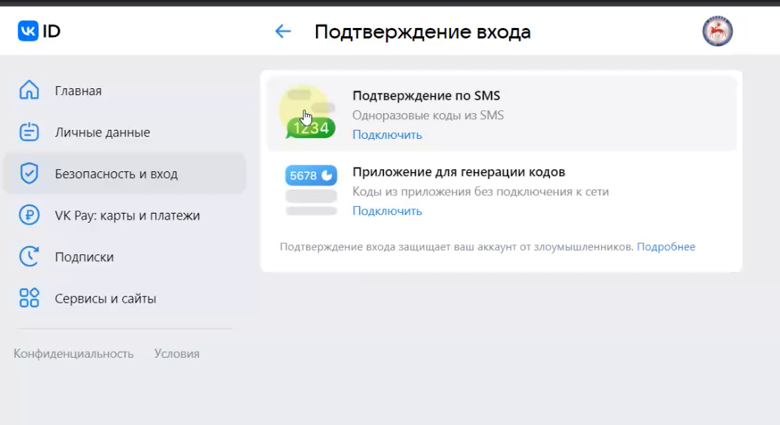

Шаг 19. Подключить статус «Государственное учреждение»
Подробнее по ссылке: https://t.me/gospubest/134

- ЭТОТ ПУНКТ ДЕЛАЕТСЯ СОВМЕСТНО С РУКОВОДИТЕЛЕМ ОРГАНИЗАЦИИ.
Руководитель вашей организации должен зайти в свою учетную запись «Госуслуги» и нажать на кнопку «Войти как организация». Если этого нет, вам необходимо обратиться в Министерство инноваций цифрового развития и инфокоммуникационных технологий Республики Саха (Якутия) для регистрации учетной записи ЕСИА по горячей линии 8 800 100 77 88 или по ссылке https://disk.yandex.ru/i/crsHLhpOXXyA-A
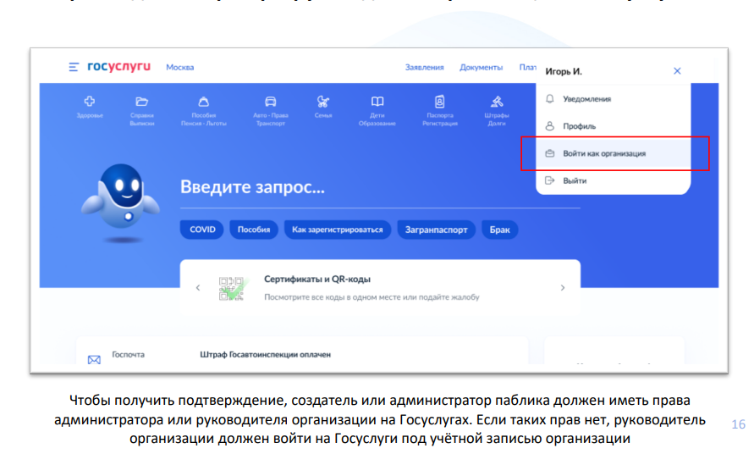

- В открывшемся окне перейти выбрать организацию и перейти в меню «Сотрудники»
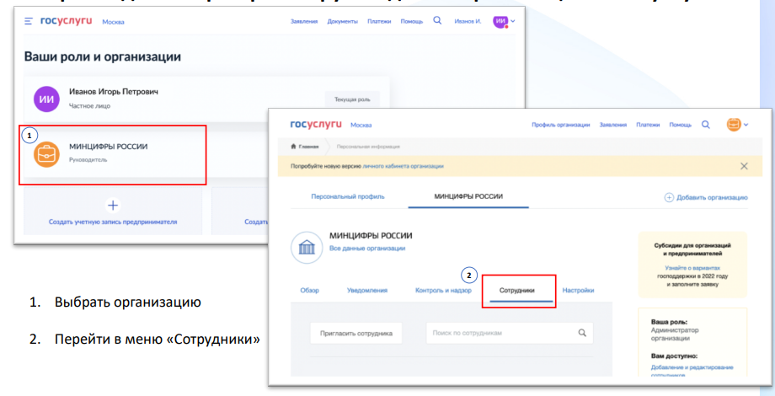
- В меню сотрудники нужно ввести адрес почты, ФИО сотрудника, отметить галочкой «Администраторы профиля организации» и выслать приглашение
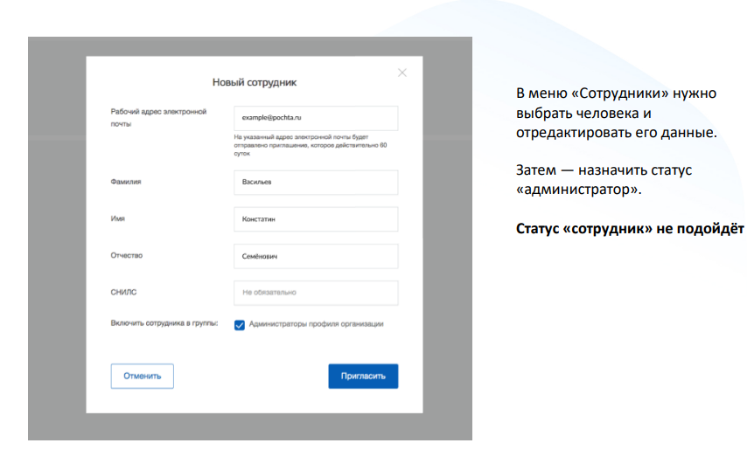
- Сотрудник должен ответить на приглашение руководителя и подтвердить статус зайдя в свой личный аккаунт на портале «Госуслуги». После этого пункта присутствие руководителя организации не требуется.

- Убедиться, что у вас включена 2-FA, вы являетесь администратором или владельцем сообщества, а также что группа оформлена корректно и является открытой в социальной сети ВКонтакте
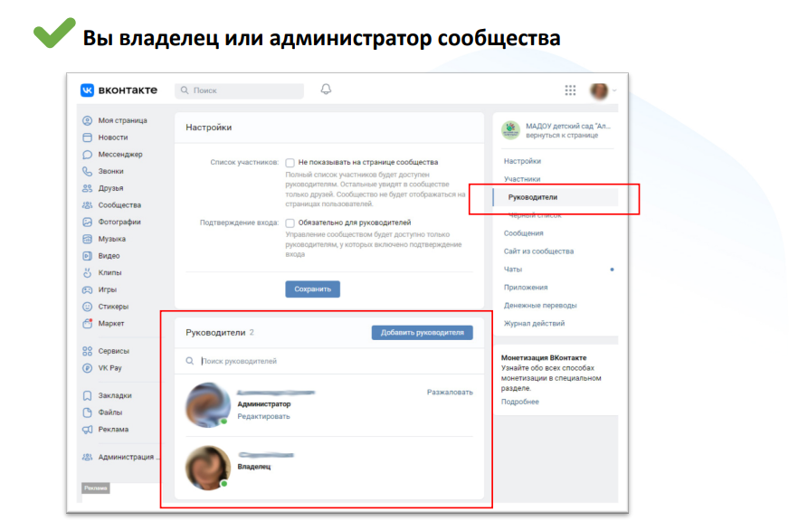
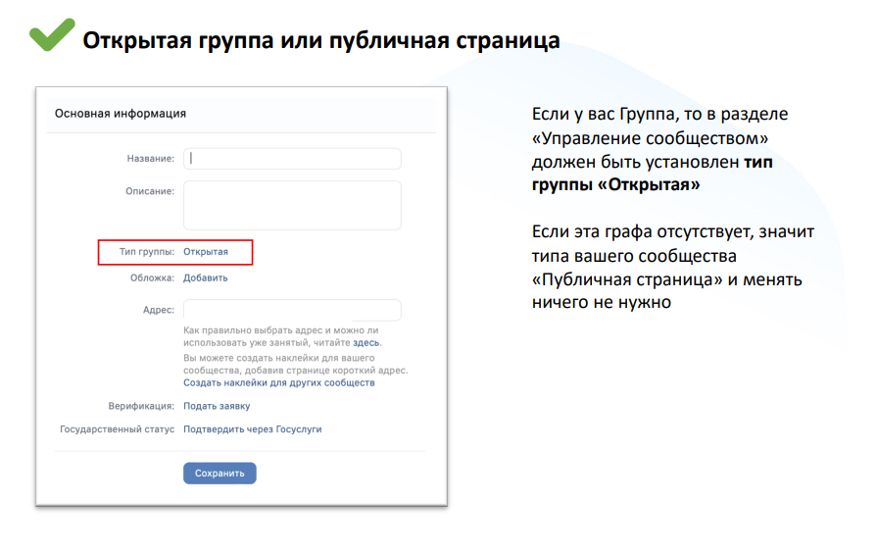

6) После получения прав администратора в «Госуслугах» получить статус: Государственная организация в социальной сети ВКонтакте
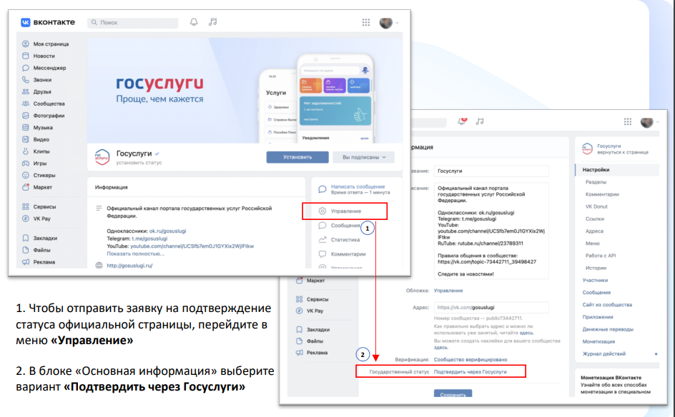
7) Нажать на кнопку «Подключить через Госуслуги»

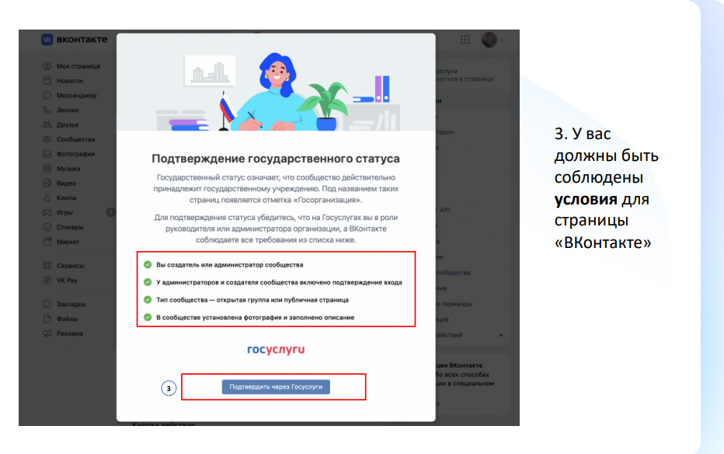

8) Авторизироваться через портал «Госуслуги» по собственному логину и паролю
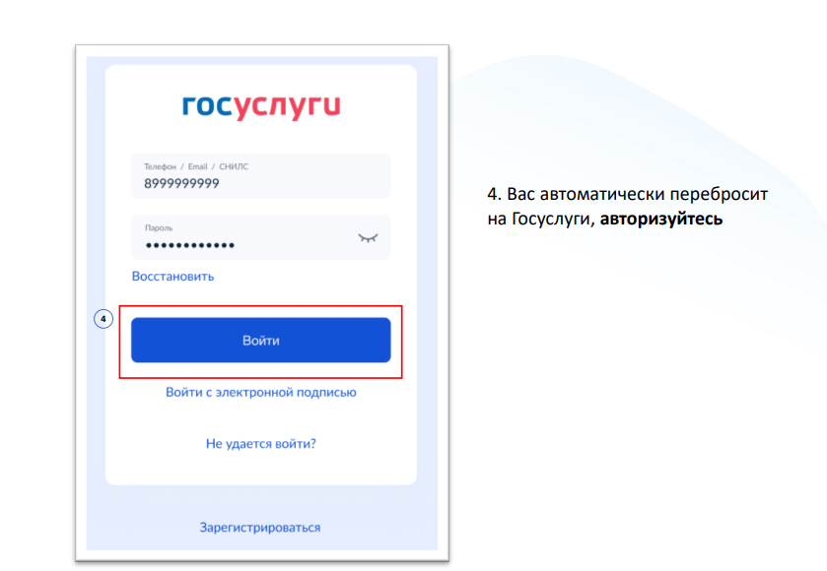
9) Выбрать организацию и нажать «Сохранить»
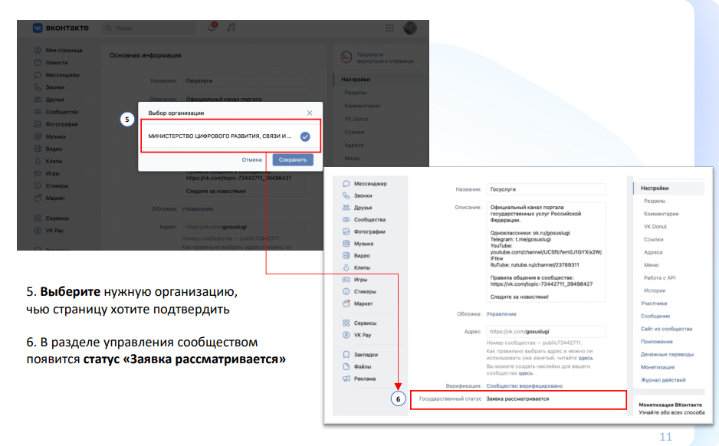
10) Успешным выполнением задачи будет являться получение этих знаков
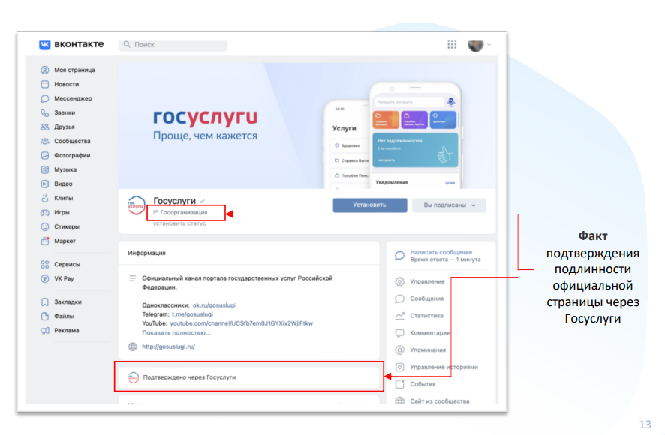

Шаг 20. Вести сообщество. Минимум 3 публикации в неделю

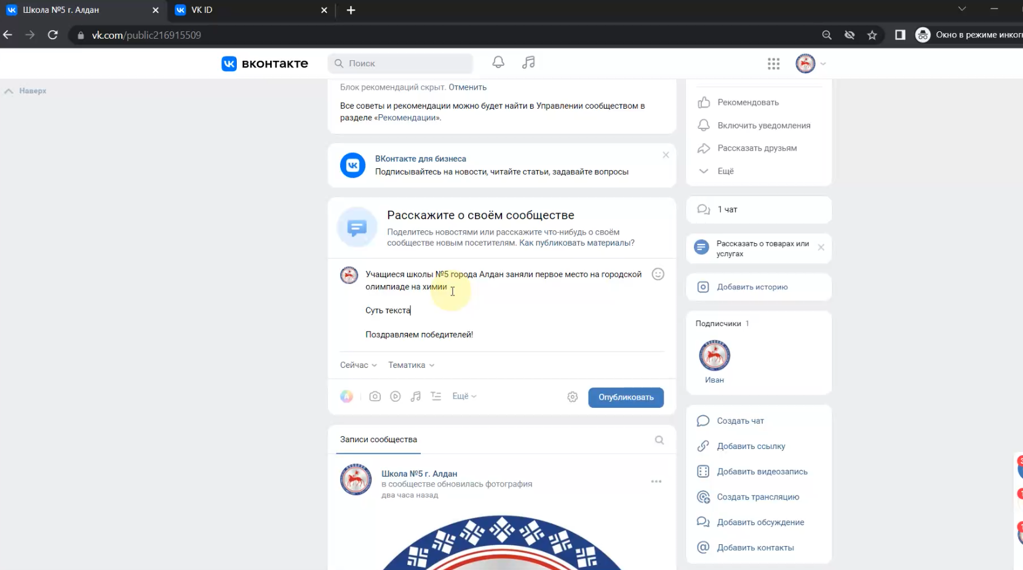

Регистрация в социальной сети Одноклассники

Шаг 21. Перейти по ссылке https://ok.ru/ и зарегистрироваться

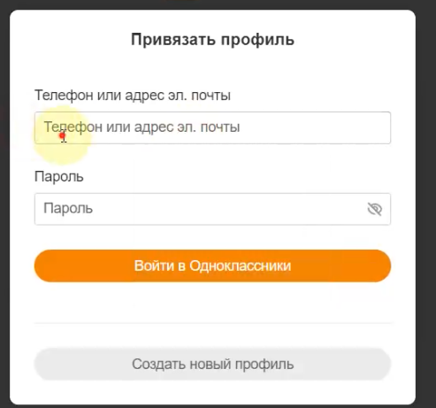

Шаг 22. Включить подтверждение входа через «Настройки»

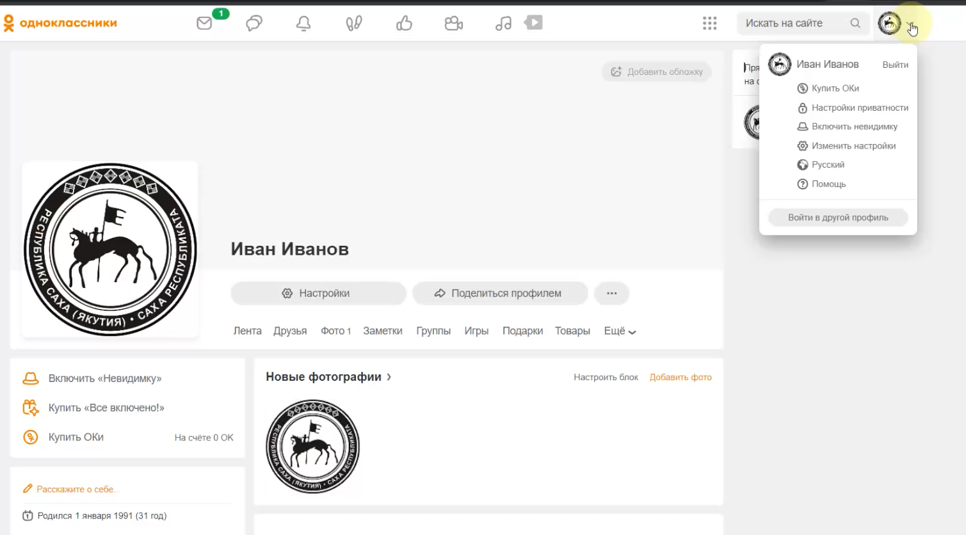

Шаг 23. Подтвердить почту и включить «Двойную защиту»

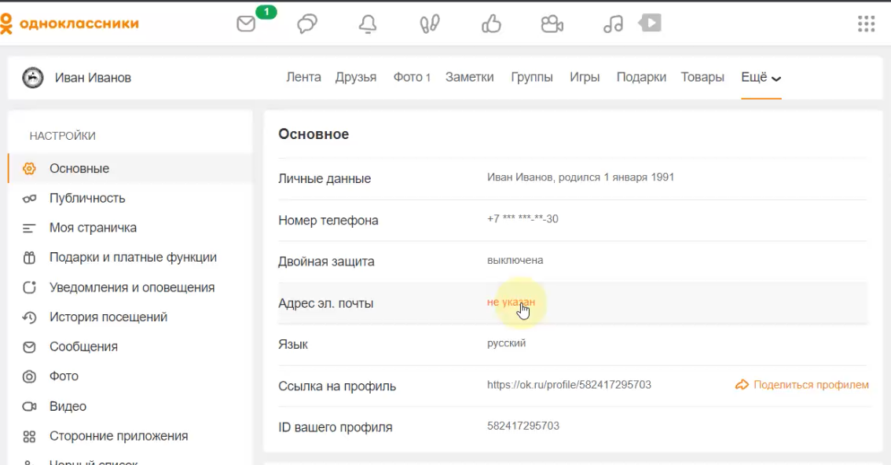

Шаг 24. Создать сообщество по ссылке https://ok.ru/groups/create

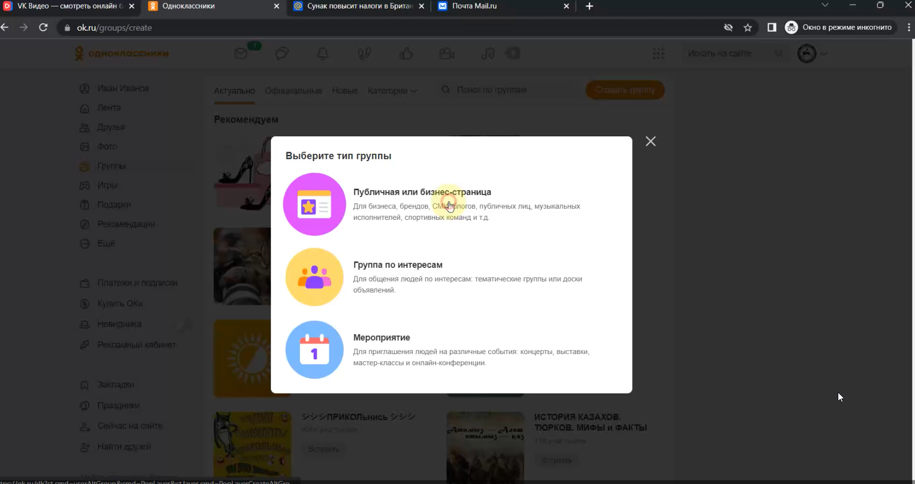
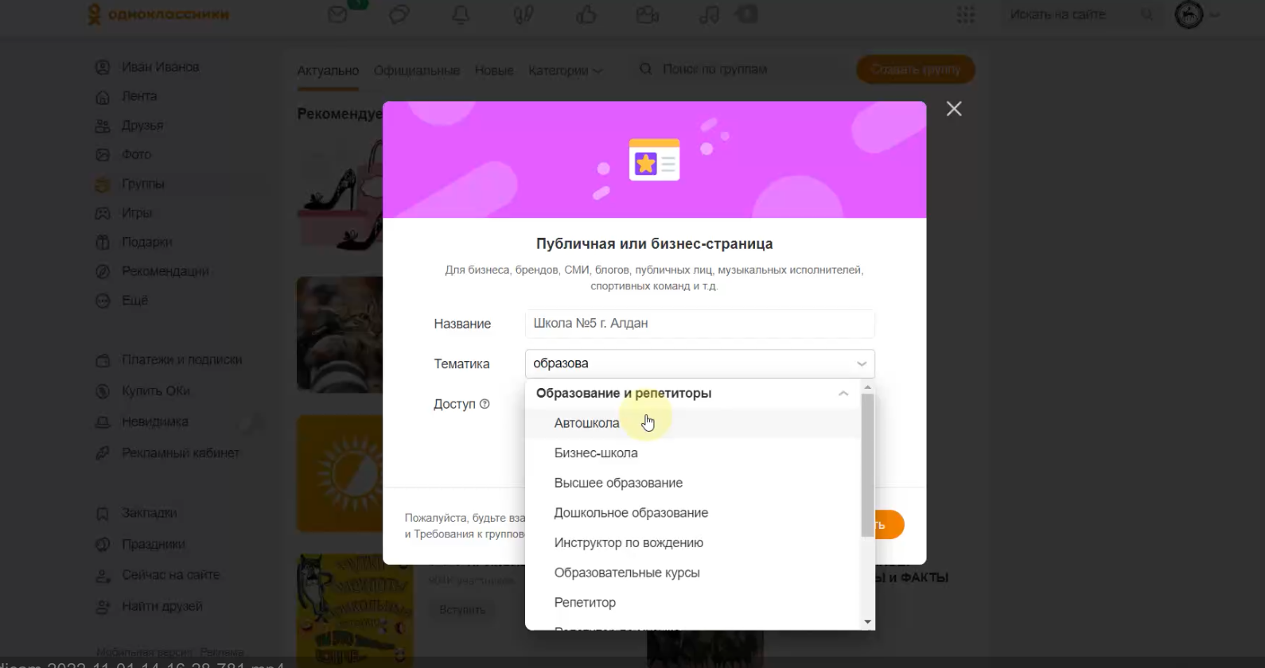

(недопустимо использовать сокращения следующего типа в названии сообщества, ГБУ РС(Я) ОГАВТАОЛС при ВЧТКР);
ВАЖНО: название может быть сокращенным, но указывающим суть, например, «Спорткомплекс Модун г. Якутск», «Школа №7 г. Алдан», «Управление по делам профсоюзов РС(Я)», «Студенческие организации Якутии». Также стоит использовать наименование населенного пункта, когда речь идет о школах, больницах, социальных учреждений, так как Поликлиника №7, может быть, и в других городах России.

Шаг 25. Загрузить аватар и обложку

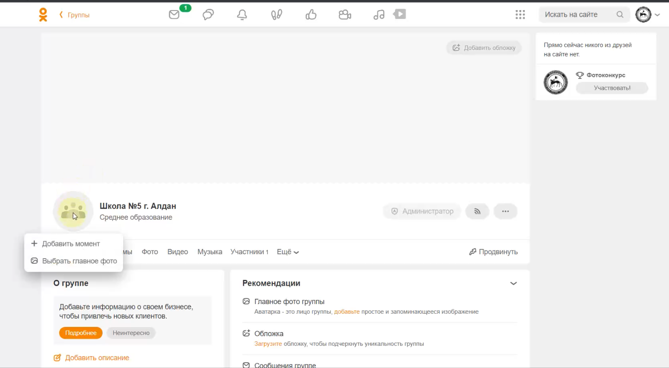
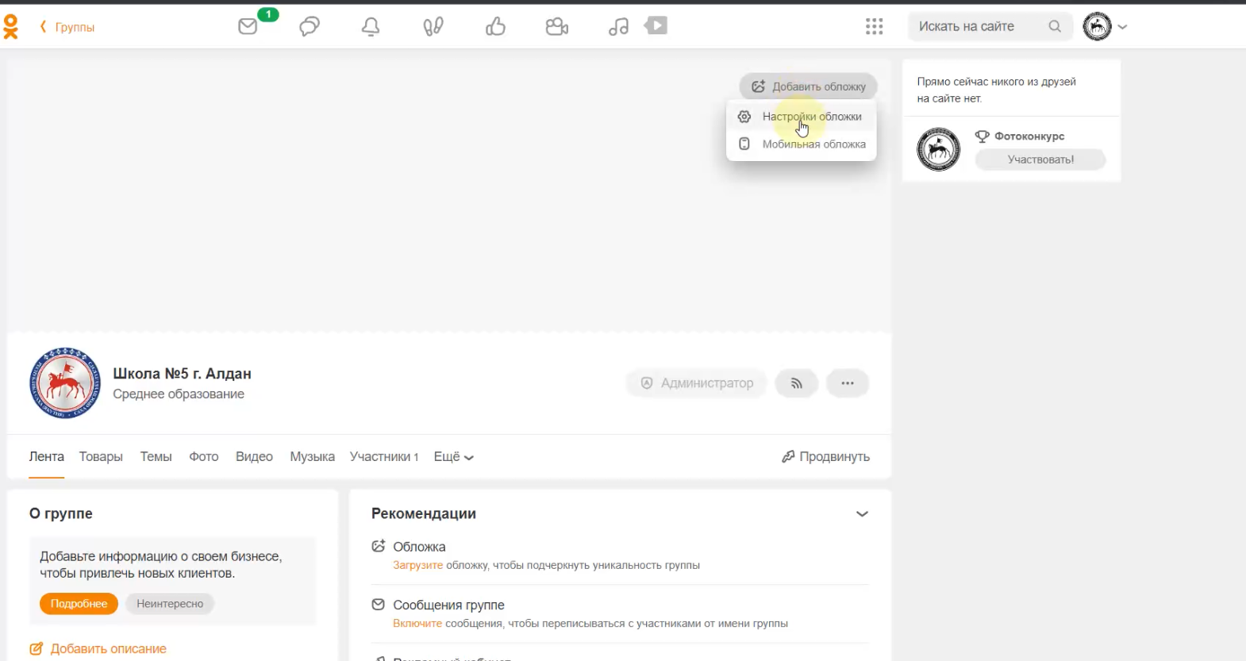

Шаг 26. Добавляем описание и контактную информацию

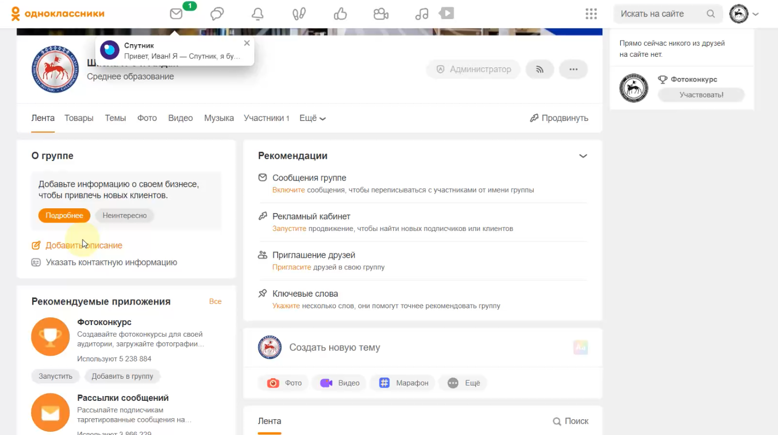

Шаг 27. Открываем сообщения

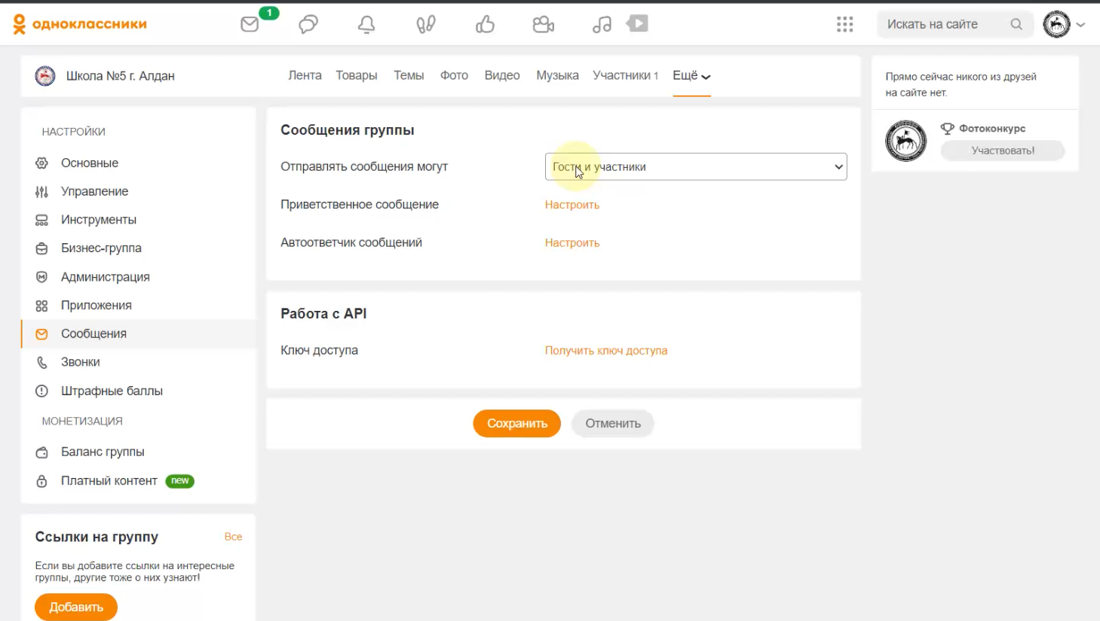

Создание канала в мессенджере Telegram
Шаг 28. Залогиниться через https://web.telegram.org/

Шаг 29. Нажать «Создать канал»

Шаг 30 Заполнить название и описание группы

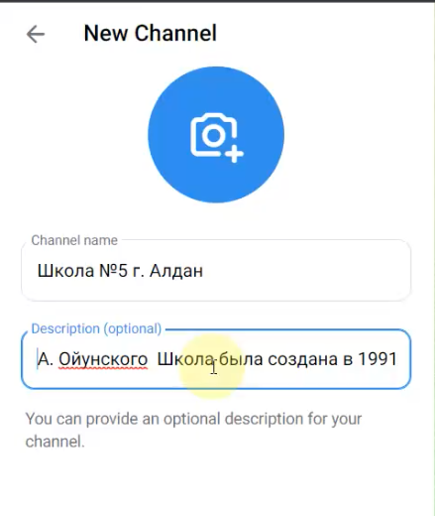

Шаг 31. Изменить тип канала с «частного» на «публичный»
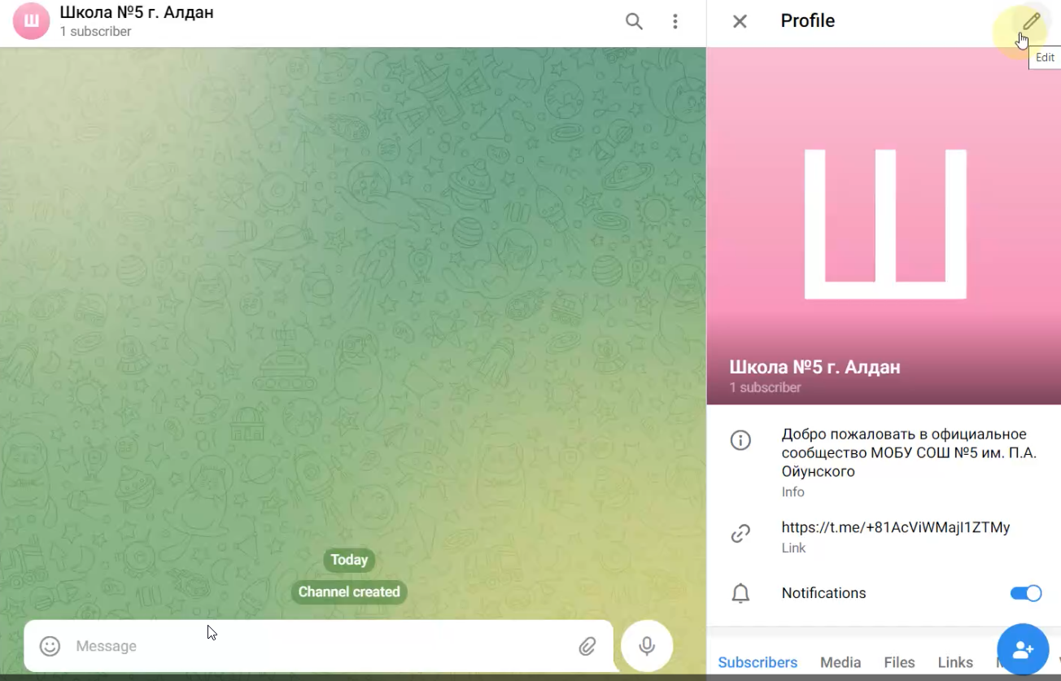
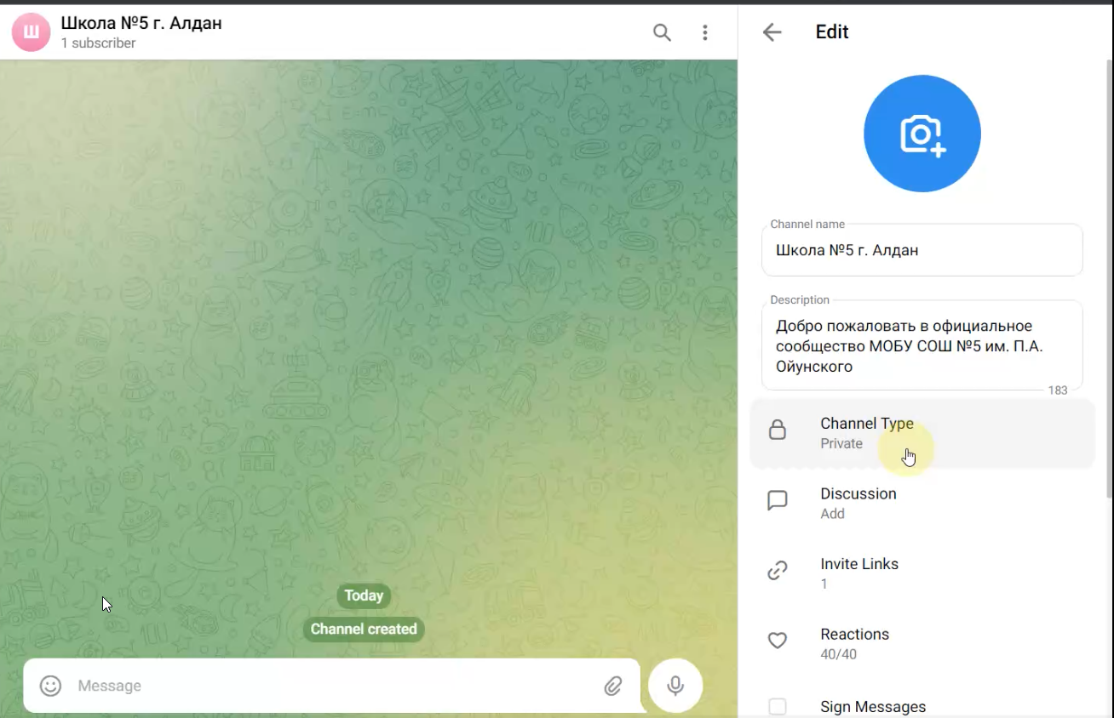
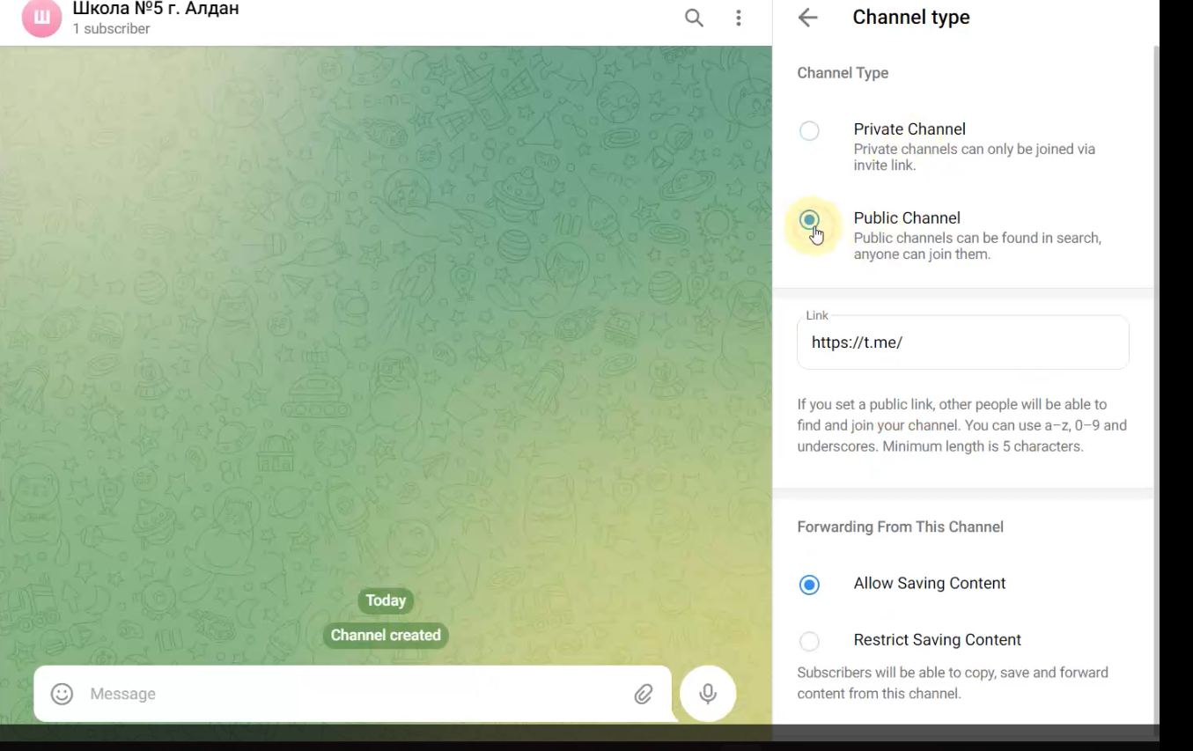

Шаг 32. Сделать короткую и корректную ссылку на канал на латинице (недопустимо использовать сокращения следующего типа в ссылке канала, gbu_rsya_ogavtaols_pri_vchtkr);
ВАЖНО: ссылка может также указывать суть, например modun_sport_yakutsk, shkola7_aldan, profsoyuz_yakutia14, studenty_yakutii);

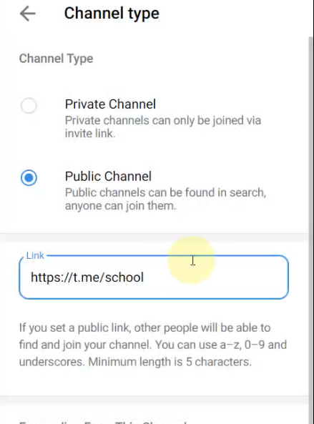
Шаг 33. Загрузить аватар канала

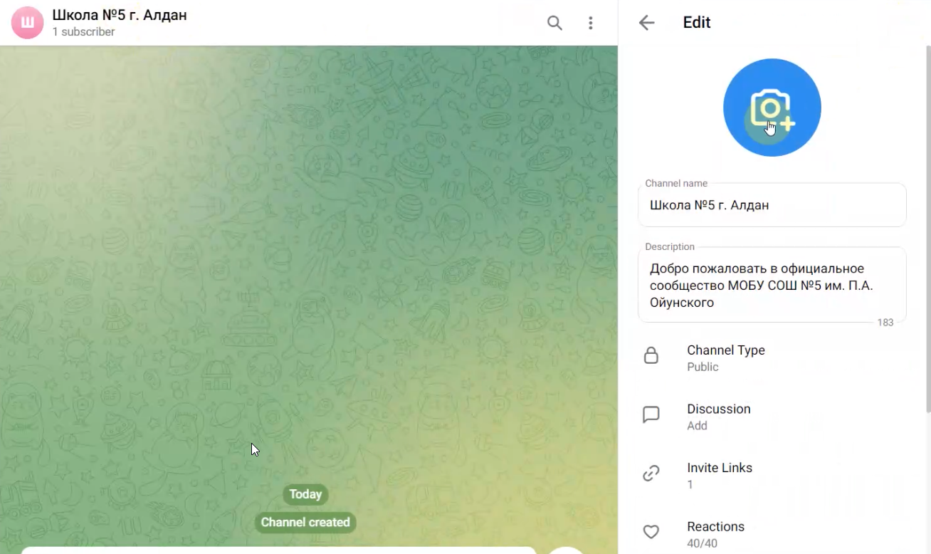

Как подключить сообщества к системе «Госпаблики»

Шаг 34. Для регистрации в системе Госпаблики, вам необходимо написать в личных сообщениях модератору на почту SolovevMD@dialog-regions.ru с 9.00 - 18.00 по якутскому времени (ВАЖНО. Территориально вы должны находиться в Республике Саха (Якутия)

В сообщении необходимо упомянуть следующее:

-Наименование организации сокращенно (например, МОБУ Школа №5 г. Алдан);
-Район/город, где территориально находится организация;
-ФИО, номер и электронную почту ответственного.

Затем, необходимо убедиться, что модератор зарегистрировал вас в системе Госпаблики, повторно написав ему сообщение. После утвердительного ответа, вы получите смс-сообщение или письмо на почту с логином и паролем для входа в систему.

Шаг 35. Войти в систему «Госпаблики» по ссылке https://ku-echo.mlg.ru/ и ввести полученные логин и пароль

Шаг 36. Подключить сообщества к системе «Госпаблики». Настройки -> Группы

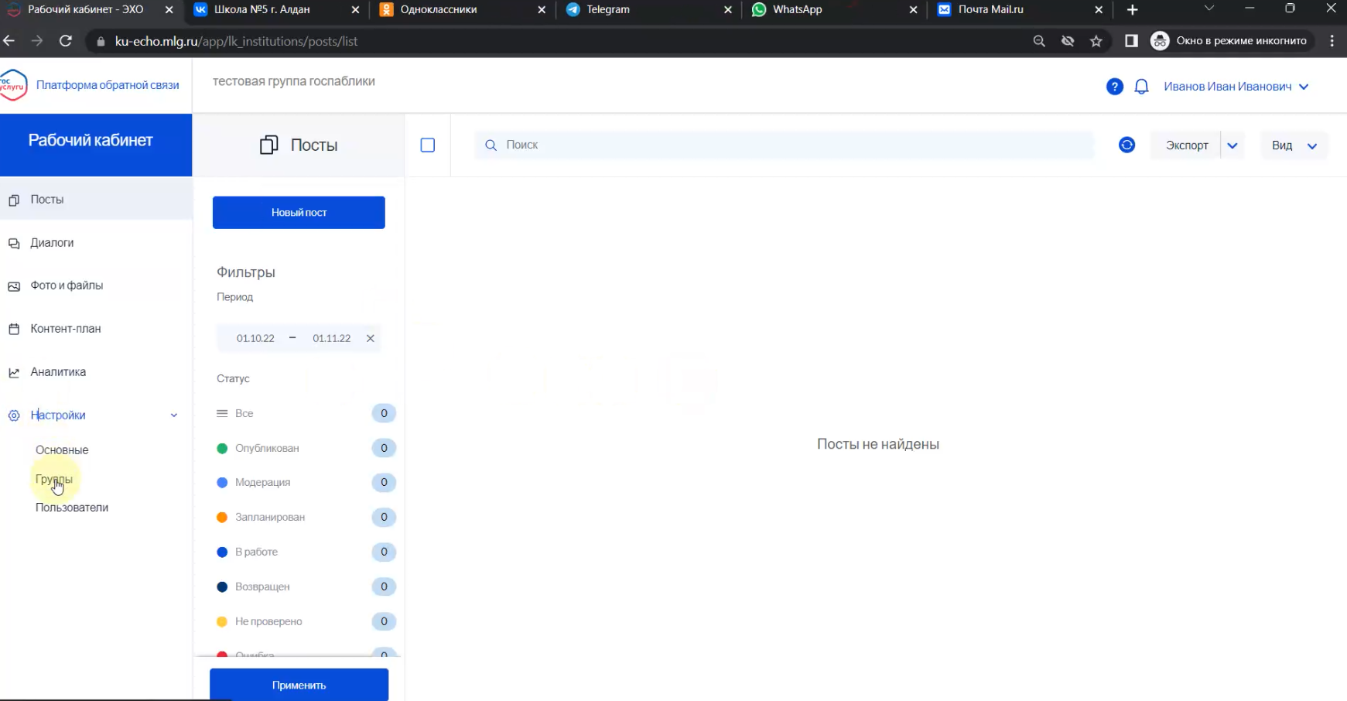

Шаг 37. Выбрать ВКонтакте и согласиться со всем во всплывающих окнах (убедитесь, что всплывающие окна у вас включены)

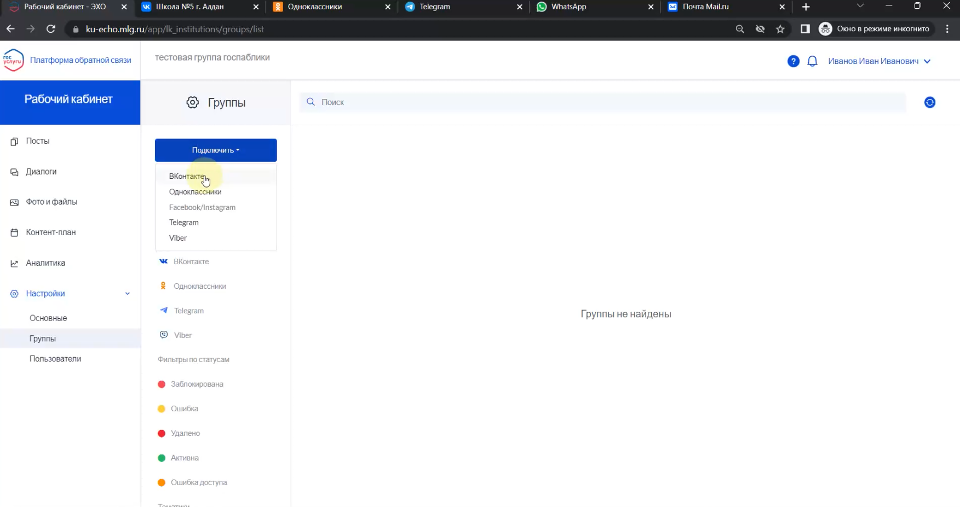
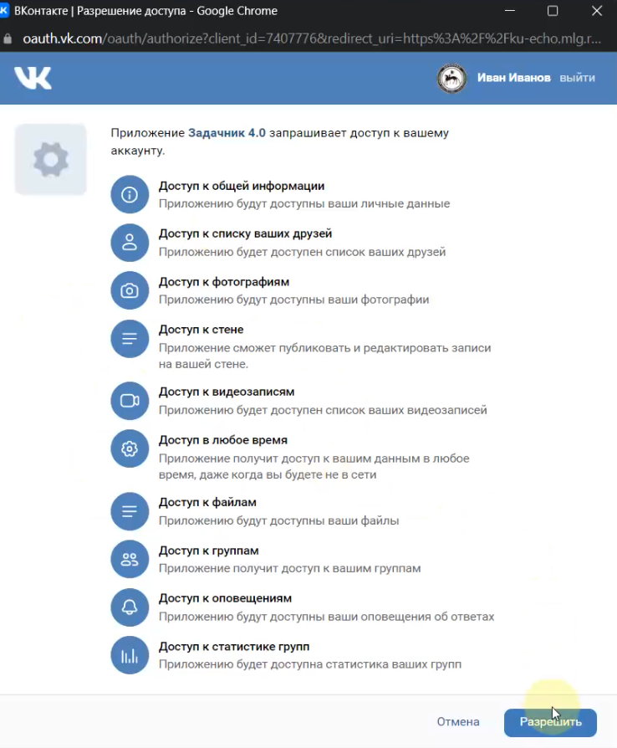

Шаг 38. Выбрать и добавить группу ВКонтакте
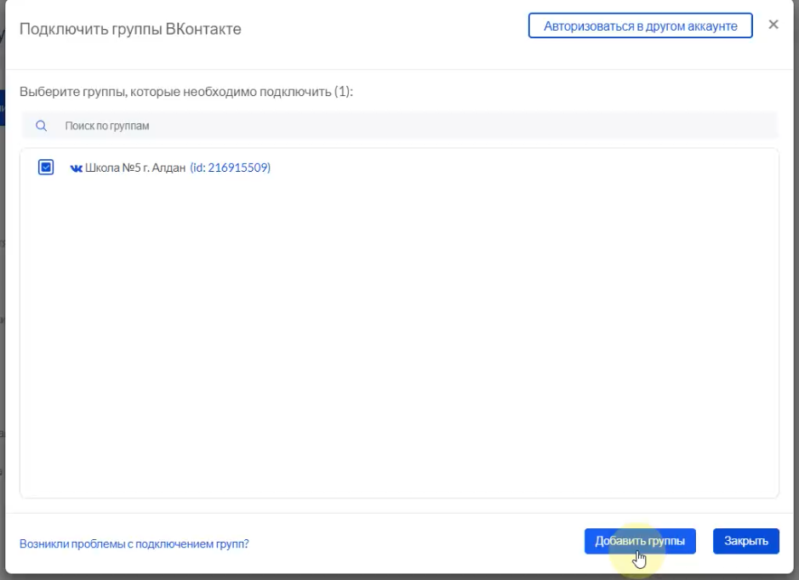

Шаг 39. Выбрать соцсеть Одноклассники и разрешить доступ ко всему
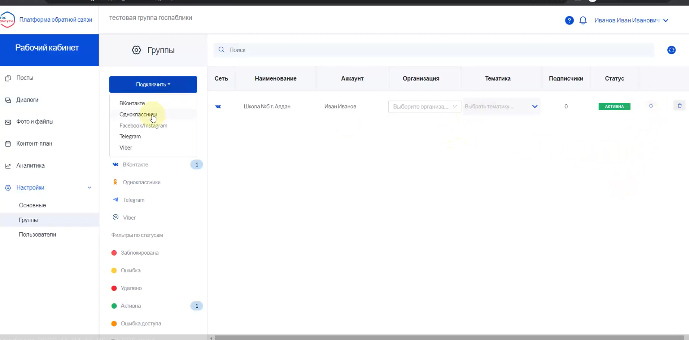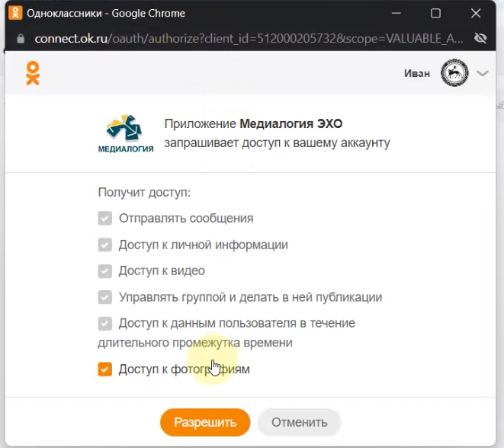

Шаг 40. Получить API ключ в группе в соцсети Одноклассники

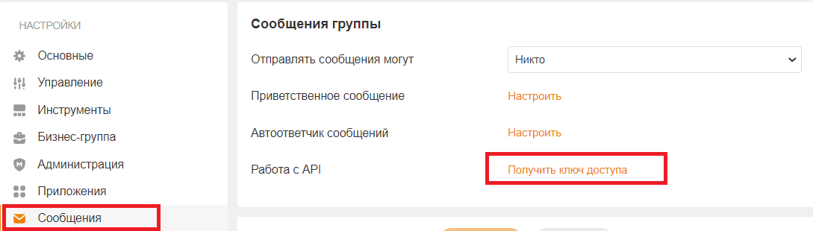
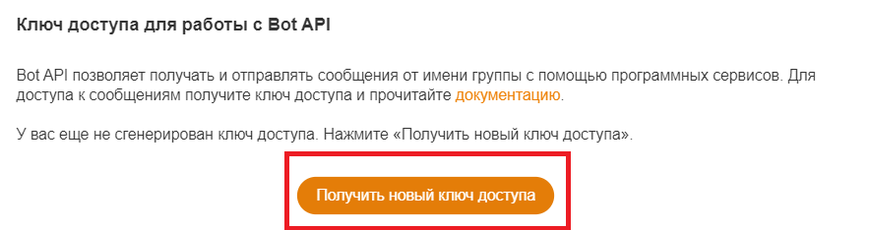
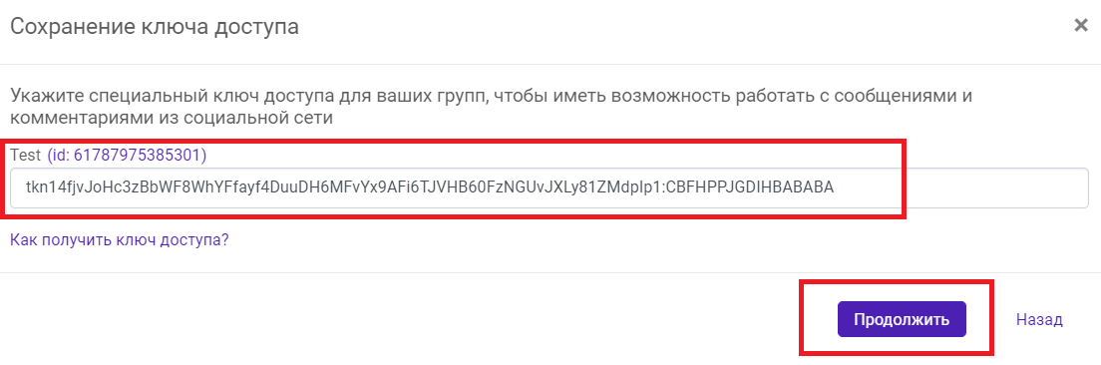
Шаг 41. Копируем и вставляем ключ в Госпаблики

Шаг 42. Добавляем бота @GosPublicBot в администраторы телеграм-канала

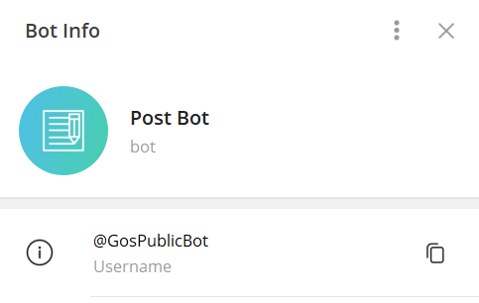
ВАЖНО: будьте внимательны, очень много фейков, настоящий – выше
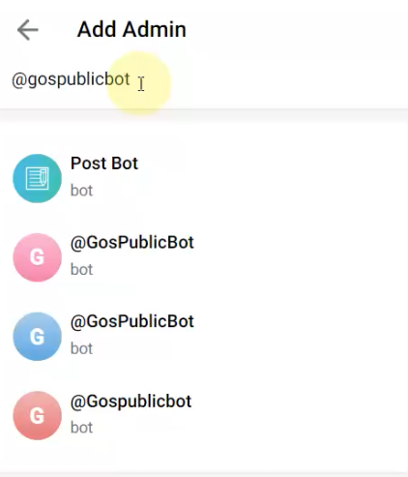

Шаг 43. Подключаем тг-канал через систему Госпаблики
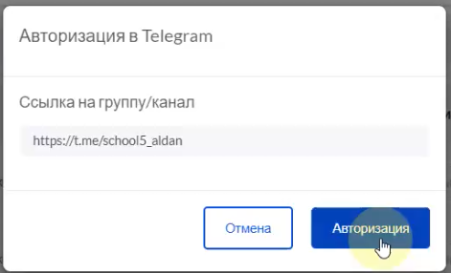

Шаг 44. Маркируем тематики согласно направлению деятельности вашей организации
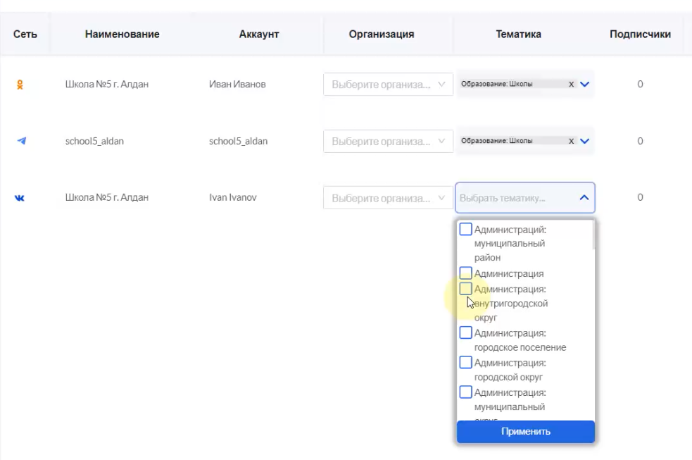

Как делать посты через систему «Госпаблики»

Шаг 45. Вкладка посты -> новый пост

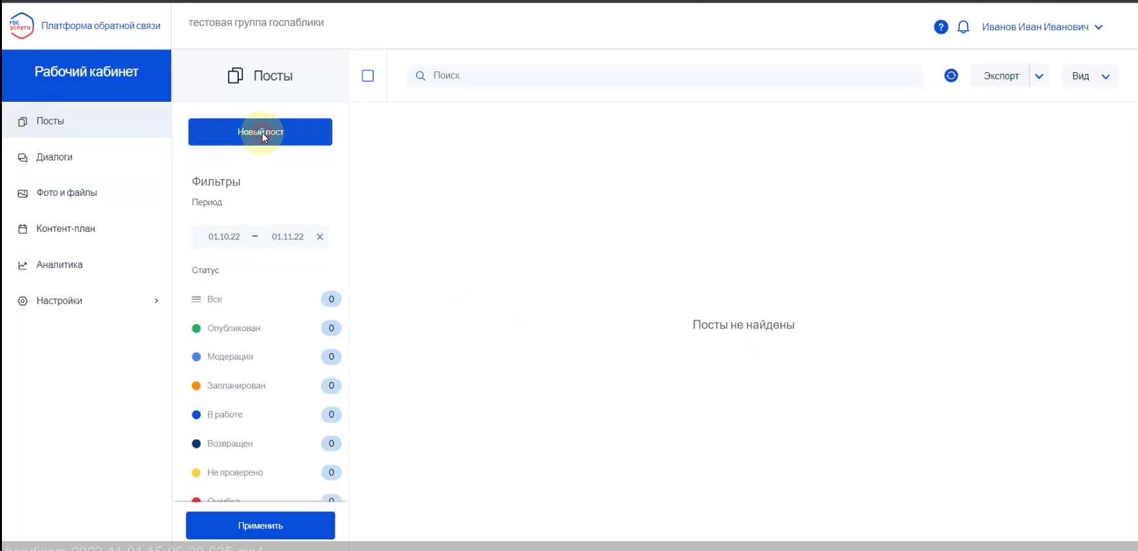

Шаг 46. Написать текст, тему поста и вставить медиафайлы при наличии через кнопку «Файлы»

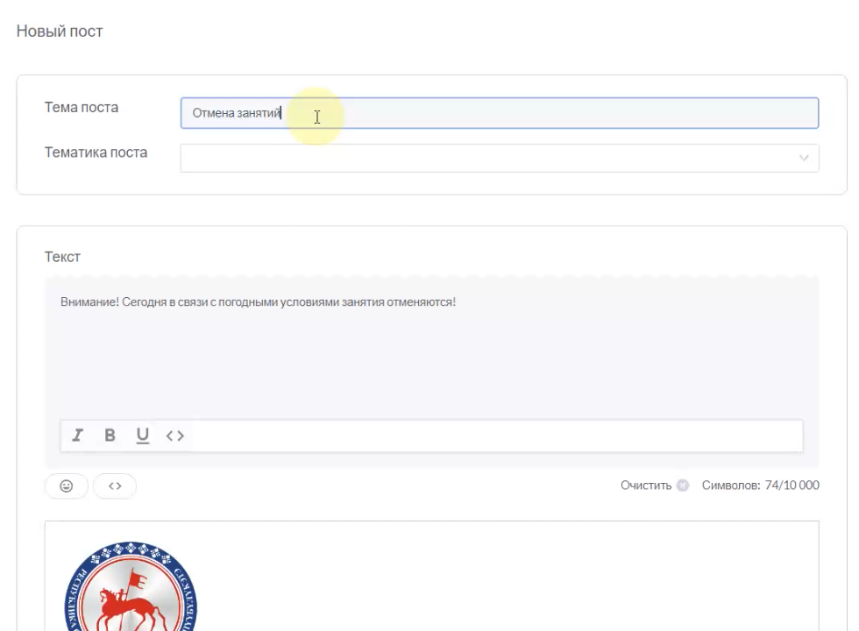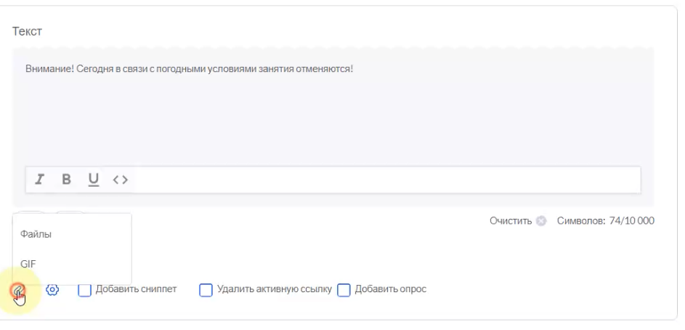
Шаг 47. Определить темник поста:

Культура, здравоохранение, образование, ЖКХ, социальная сфера или универсальный темник Респ. Саха-Якутия если не нашли подходящую

Шаг 48. Определить дату и время пубилкации
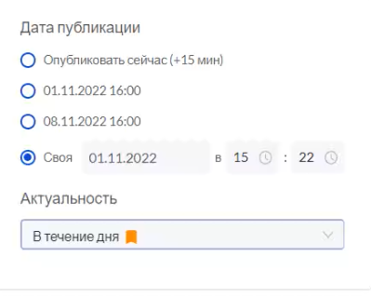
Шаг 49. Определяем группы для публикации и нажимаем «Запланировать пост»
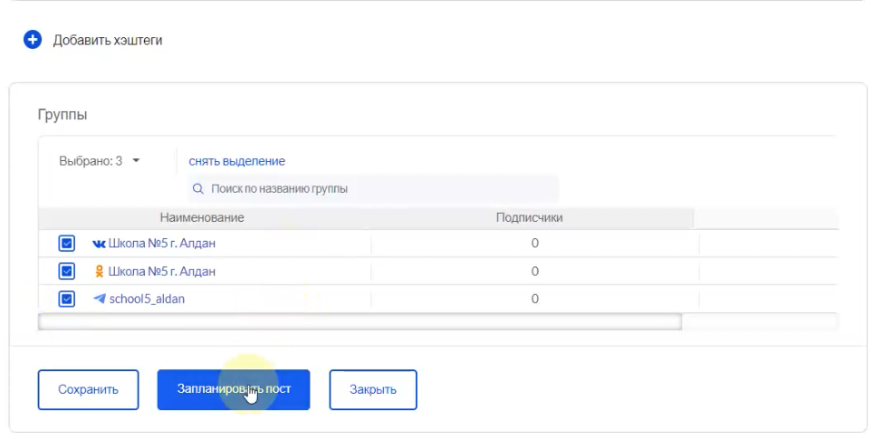

Шаг 50. Поздравляем! Если вы дошли до этого пункта и сделали все корректно, то у вас должна появиться Госметка в сообществе ВКонтакте, а также ваше сообщество ВКонтакте должно быть подключено к компоненту ПОС «Система «Госпаблики».

Теперь вам необходимо будет делать от 3-х простых публикаций в неделю в сообществе через «Систему «Госпаблики» о деятельности вашей организации.

Спасибо за работу!

